В ходе работы, студенту необходимо делать снимки экрана по каждому пункту и составить отчет о выполненном задании для преподавателя.

**Зашифровать:**

1. Запустите программу AES.exe

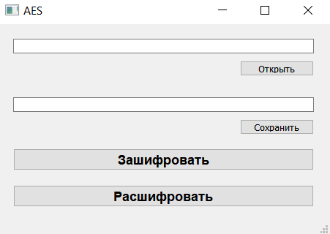

1. Создайте текстовый файл в формате txt (можно использовать блокнот)
2. Напишите в файле любой текст, который хотите зашифровать
3. Выберите в программе данный файл для зашифровки, при помощи кнопки **Открыть**
4. Выберете и создайте файл для сохранения зашифрованного сообщения при помощи кнопки **Сохранить**
5. Нажмите кнопку **Зашифровать**
6. Придумайте и введите ключ (длина ключа должна быть 16 бит)
7. Проверьте файл с зашифрованным сообщением на компьютере

**Расшифровать**

1. Выберете файл с зашифрованным текстом (сообщением) при помощи кнопки **Открыть**
2. Создайте файл для сохранения расшифрованного сообщения при помощи кнопки **Сохранить**
3. Нажмите кнопку **Расшифровать**
4. Введите ключ
5. Проверьте файл с расшифрованным сообщением и сравните его с первоначальным файлом для зашифровки сообщения.